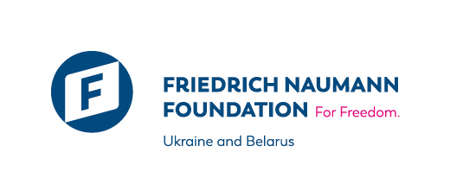
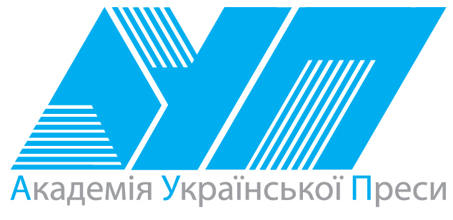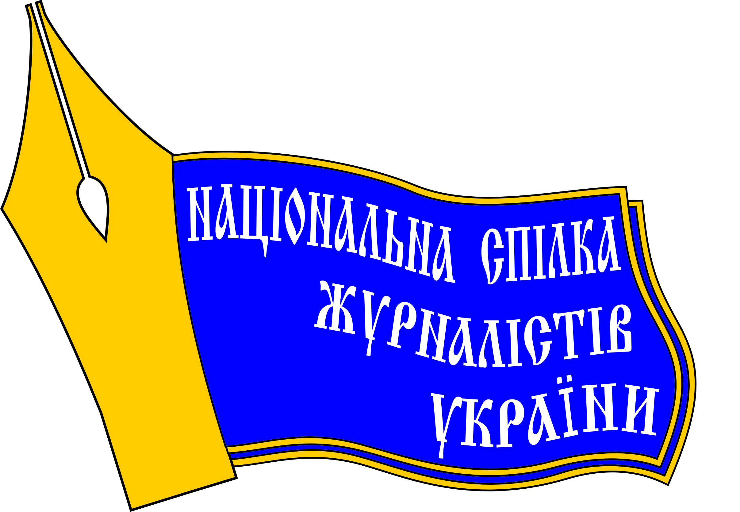

Вебсемінар «Мобільна журналістика: оперативно, креативно, відповідально»

30 липня 2020 рік
09.50-10.00 | Під’єднання учасників до платформи відеоконференцій “ZOOM”
10.00-10.10 | Вітальне слово, Інформація про Фонд Фрідріха Науманна за Свободу  Володимир Олійник, координатор проекту в Україні та Білорусі Фонду Фрідріха Науманна за Свободу;  Знайомство з учасниками вебінару. Очікування від вебінару.  Валерій Іванов, президент Академії української преси, д-р філол. наук, проф.
10.10-11.30 | Мобільна журналістика – новий жанр для нових медіа. Роль і місце журналістських стандартів.  Валерій Іванов, Андрій Юричко, Жанна Кузнєцова
11.30-12.30 | Пошук історії і героїв для мобільного сюжету. Оперативна журналістика на місці подій.  Валерій Іванов, Андрій Юричко, Жанна Кузнєцова
12.30-12.45 | Технічна перерва (кава-пауза)
12.45–13.00 | Монтажні програми, озвучка, лайфхаки в роботі.  Валерій Іванов, Андрій Юричко, Жанна Кузнєцова
13.00–14.15 | Селфі сюжет про історію (must have для мобільного журналіста). Домашнє завдання.  Валерій Іванов, Андрій Юричко, Жанна Кузнєцова

31 липня 2020 рік
10.00-11.00 | Перевірка домашнього завдання. Робота над помилками.  Валерій Іванов, Андрій Юричко, Жанна Кузнєцова
11.00-12.00 | Структура мобільного сюжету: технологія створення історії, побудова та послідовність кадрів, кадрування, план зйомки і сценарний план.  Валерій Іванов, Андрій Юричко, Жанна Кузнєцова
12.00-12.15 | Технічна перерва (кава-пауза)
12.15-13.15 | Робота в групах по створенню сценарію.  Валерій Іванов, Андрій Юричко, Жанна Кузнєцова
13.15-14.00 | Кінцева редакція. Представлення результатів.  Валерій Іванов, Андрій Юричко, Жанна Кузнєцова
14.00-14.15 | Підбиття підсумків. Вручення е-сертифікатів.
Тренери та експерти:

Володимир Олійник, координатор проекту в Україні та Білорусі Фонду Фрідріха Науманна за Свободу;
Валерій Іванов, президент Академії української преси, д-р філол. наук, проф.;
Андрій Юричко, медіатренер, кандидат філологічних наук, викладач КНУ імені Тараса Шевченка;
Жанна Кузнєцова, медіатренерка, менторка, режисерка та продюсерка.

Gefördert durсh die Bundesrepublik Deutschland
За підтримки Федеративної Республіки Німеччина

